일본 사회복지시설 견학보고서
-港区社会福祉協議会 (미나토쿠 사회복지 협의회)-

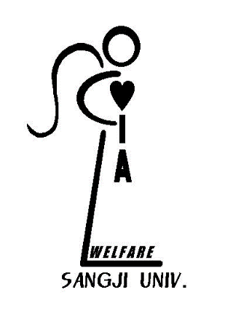
3조
201316009 김원욱
201416018 남주은
201616020 변민영
201217026 이정현
201416028 양지은

목차
Ⅰ. 기관소개
Ⅱ. 기관 프로그램 및 사업
Ⅲ. 기관 견학에 대한 평가
- 담당 조 평가
- 교수님 감평
Ⅳ. 개인별 소감
Ⅴ. 사진 자료
Ⅵ. 레포트 자료

Ⅰ 기관소개
미나토구 사회복지 협의회는 사회 복지 법에 기초하여 설치된 사회 복지 법인으로 노인복지, 장애인 복지, 어린이 육아 지원 , 성년 후견제도, 자원 봉사활동,복지 자급대출등 다양한 사업을 실시함으로 써 지역 주민의 복지 증진을 도모하기 위한 공공성과 자율성을 가진 비영리 민간 단체 입니다.
위 기관의 주 목적은 사회복지를 목적으로 하는 사업을 기획 및실시 하고 사회복지 활동에 주 민 참여를 위한 지원 마지막으로 사회복지를 목적으로 하는 사업에 관한 조사, 보급, 홍보 연락 조정 및 조성 입니다.
사회 복지 협의회의 역할은 주민의 지역 복지에 대한 관심을 높이고 그 자율적인 노력에 협력과 지원을 실시하는 것과 동시에, 행정 및 지역 복지 단체 등 관계 기관과의 역활 분담과 연계하는 정든 지역에서 안심하고 살 수 있도록 지역 복지의 추진을 도모하는 것에 있습니다.

Ⅱ 기관 프로그램 및 사업
위 기관은 다양한 프로그램 및 사업을 실시하는데 첫번째 노인복지 관련 사업은 소 지역 복지활동 추진사업, 개호 상담원 파견 등 사업, 휠체어 대여 사업, 주먹밥 서비스(유상 재택 복지 서비스), 종합적인 복지 서비스 이용 지원 사업,독거 노인 버스 여행, 독거 노인 프랑스 요리 오찬, 장수 축하 모임 등이 있습니다.
두번째로 장애인 복지 관련 사업은 장애인 맵, 수화 강습회, 수화 통역 파견사업, 샬롱 활동, 더불어 사는 모두의 노래와 춤 모임, 심신 장애자 볼링 대회 등이 있습니다.
세번째로 어린이 육아 지원 사업은 육아 지원 아이 체결(육아 지원 사업), 교통 유자녀 지원 사업, 입학 졸업 축하품 증정시업 등이 있습니다.
네번째로 자원 봉사 활동 관련 프로그램은 자원 봉사 상담 접수 및 활동 지원, 자원 봉사 학습회, 자원 봉사 입문 강좌, 만남 강습회 , 여름! 체험 자원 봉사, 재해 자원 봉사 양성 강좌, 자원 봉사 단체 및 NPO 및 지역 활동 단체의 교류, 기업의 사회 공헌 활동 지원, 사용된 우편 카드 등의 수집 등이 있습니다.
다섯번째로 성년 후견 제도 프로그램인데 치매나 지적 장애, 정신 장애 등의 증상에 따라 판단 능력이 불충분한 사람을 보호 및 지원 하는 성년 후견 제도의 이용에 연결되도록 각종 지원 상담 접수,강좌 등에 의한 정보를 제공하고 있습니다.
마지막으로 복지 자급 대출 프로그램 입니다. 위 프로그램은 가구의 생활 안정과 경제적 자립을 목적으로 저소득 가정 및 장애인 및 개호를 필요로 하는 고령자가 있는 세대를 대상으로 해당 지역의 민생 위원 및 아동 위원과 함께 상담에 필요한 자금을 대부합니다. 자금 대출시에는 도쿄도 사회 복지협의 회에 의한 심사가 있습니다.

Ⅲ 기관 견학에 대한 평가

(1) 담당 조 평가
한국에서도 시행되어지고 있는 서비스들이 많았습니다. 이발 및 미용서비스, 배식서비스 등은 우리나라에서도 시행 되고 있는 사업이였습니다.
그러나 위 미나토쿠 사회복지 협의회에 다녀오면서 일본의 전체적인 공동체 의식 수준이 매우 높다고 생각했습니다.
예를 들어 소지역 복지 활동의 경우에는 마을이 하나의 공동체가 되어 서로,서로 돌보는 것이라고 하였는데 우리나라에서의 전통적인 상부상조 정신이 현대의 일본에서는 소지역 복지활동을 통해 드러나고 있었기때문입니다.
바쁜 현대 사회라지만, 새로운 방법으로 시행되어지고 있는 이 방법이 우리나라에서도 시행되어야 한다고 생각하였습니다. 맞벌이와 독거노인이 늘어남에 따라 사회 문제를 해결 할 수 있는 참신하면서도 효과적이고 효율적인 방법이라고 생각하였습니다.
또한, 어르신이 평소에 복용하는 약을 키트라는 통에 넣어서 냉장고에 보관하는 방법은 세심하면서도 세밀한 배려가 느껴지는 사업이였습니다.

(2) 교수님의 강평
미나토쿠 사회복지협의회의 대표 캐릭터에 대해서 위 기관 관계자 분에게 설명해 달라고 하였습니다. 캐릭터 이름은 ‘미사’ 였습니다.
미나토쿠 사회복지협의회의 줄임말으로써 무지개 색 옷은 도쿄 미나토구와 오다이바를 연결하는 다리로 야경이나 전망이 좋아 관광명소인 ‘레인보우 브릿지(Rainbow bridge)’ 를 의미하고 파란색 귀는 ‘도쿄 만’ 이며 연두색 머리는 공원을 빨간색 모자는 ‘도쿄타워’를 상징한다고 하였습니다.
그리고 한국과 일본 사회복지 협의회 간의 차이점을 알아야 한다고 하였습니다. 일본 사회복지 협의회는 지자체의 영향을 많이 받는다고 하였습니다. 관의 지원 반, 민간에서의 지원이 반인데 반면 우리나라는 완전히 민간에 의해 이루어지며 정부지원금이나 민간의 후원을 많이 받아 운영한다고 하였습니다. 그러나 어느 것이 좋고 안 좋은지는 논할 단계 가 아니라고 하셨습니다.

Ⅳ 개인별 소감

201316009 김원욱
일본 견학을 통하여서 앞으로 우리가 실무자가 되었을 때 어떠한 것을 개선해야 하는지에 대해 생각해보게 되었다. 일본은 특히 우리나라에 비해 대상자에 대한 개별화와 개호보험을 통한 여러 가지 좋은 서비스들이 존재하고 있었다.
인구 비율 중 노인이 상당수이기 때문에 노인복지 쪽으로 특히 발달하였는데 여러 의료기기들을 보면서 정말 대상을 생각한 용품이라는 것을 느낄 수 있었다. 예를 들면 욕조가 있다. 거동이 불편한 자를 옮기고 욕조에 들어가는 과정에서 욕조로 들어가는 것이 아니라 욕조가 올라와서 이용자가 두려움이나 불편함을 느끼지 않도록 설계되어있었던 점이 특히 인상적이었다. 무료나 유료 노인 홈도 서로 큰 차이가 없이 개별화가 잘 이루어지고 있다고 생각했다.
그리고 인상 깊었던 것은 일본의 깨끗함이다. 번화가 밤에는 우리나라랑 큰 차이가 없었지만 돌아다니는 과정에서 보았던 일본의 거리는 정말 깨끗하였다. 방사능과 자연재해만 아니면 일본에서 살고 싶을 정도로 정말 좋았다. 우리나라도 더 깨끗해졌으면 좋겠다.
이번 과정을 통해서 앞으로 사회복지사가 되어서 발전시켜나갈 요소들에 대해서 파악하는 시간이 되었다. 실무자가 되어서 꼭 실천하여 우리나라도 복지국가의 방향으로 나아가는 것에 기여하고 싶다.
그리고 인상 깊었던 것은 일본의 깨끗함이다. 번화가 밤에는 우리나라랑 큰 차이가 없었지만 돌아다니는 과정에서 보았던 일본의 거리는 정말 깨끗하였다. 방사능과 자연재해만 아니면 일본에서 살고 싶을 정도로 정말 좋았다. 우리나라도 더 깨끗해졌으면 좋겠다.
이번 과정을 통해서 앞으로 사회복지사가 되어서 발전시켜나갈 요소들에 대해서 파악하는 시간이 되었다. 실무자가 되어서 꼭 실천하여 우리나라도 복지국가의 방향으로 나아가는 것에 기여 하고 싶다.

201416018 남주은
4학년인 만큼, 사회복지 교과목의 대부분을 배웠고 실습도 두 번을 갔다 왔으며 여러 가지 봉사도 하였다. 그렇기에 한국과 일본에서 제공하는 사회복지 서비스에 대해 비교해 볼 수 있었다. 배식 서비스, 이발 및 미용서비스, 긴급 통보 시스템(어르신이 사는 집에 센서를 부착하고 6시간~12시간 정도 반응이 없으면 민간 경비원이 출동하여 확인함), GPS(어르신이 사라졌을 때 GPS가 설치되어 알 수 있음. 한국에서는 ‘배회 어르신 인식표 나누어 드리기 사업’ 이 있음) 등은 한국에서도 제공되고 있는 서비스였다.
반면에 키트(어르신이 평소에 먹는 약에 대한 정보를 넣어 둔 통. 냉장고에 보관하여 찾기 쉽게 함. 쓰러져서 119가 왔을 때, 환자가 말을 못 하므로 냉장고에 키트를 확인하여 참고함. 키트가 있는 집은 집 문에 실이 붙여 있음.)라는 사업은 일본 사회복지협의회에서 특화된 사업이었다.
세밀한 배려심을 느낌과 함께 기발한 아이디어라고 여겼다. 우리나라에서도 도입할 가치가 있는 사업이다.
또한, 소지역 복지활동이라는 것이 있었다. 2000년도부터 시행되었으며 마을이 하나의 공동체가 되어 서로, 서로 도와주는 것으로 꽤 활성화되어 있다고 하였다.
어르신이 있으면 마을 주민이 가끔씩 방문하기도 하며, 아이가 혼자 있을 경우에는 어르신이 방문화여 돌봐주기도 한다고 하였다. 이러한 활동을 통해서 바쁜 현대 사회에서도 서로에게 관심을 갖고 관계를 이어가는 징검다리 역할을 하는 것 같았다. 공동체에 대한 시민 의식이 전체적으로 높은 것 같았다. 많은 사회 문제를 해결할 수 있는 효과적이고 효율적인 방법이라고 여겨 우리나라에서도 활발하게 시행되기를 바랐다.

201616020변민영 : 평상시에도 해외 복지 시설에 대해 관심이 많았습니다. 해외 사회복지 시설 견학을 통하여 우리나라 와는 다른 일본의 사회복지 시설의 특징 등을 볼 수 있어서 좋았습니다. 제가 발표를 맡은 기관은 미나토쿠 사회복지협의회입니다. 미나토쿠사회복지협의회는 위 기관과 구청 기관이 붙어 있었는데 우리나라의 동사무소 같은 개념의 아자부 지방의 사무소에 우체국이 있었고 같은 건물에 미나토구 사회복지 협의회가 같이 있다는 점이 인상 깊었습니다. 저의 개인적인 생각이지만 법인이 사단법인이라고 해서 어느 이름 모를 빌딩에 있는 것이 아니라 관공서와 붙어있어 일본의 사회복지협의회에 대한 인지 정도를 알 수 있었습니다. 또한
‘Ⅴ. 사진자료’에 있는 것을 보고 사회복지에도 많은 관심을 가진다는 것을 느꼈습니다. 저희 상지대학교 사회복지학과 가 견학을 온다 하여 문 앞에 자보를 붙여놓은 것을 보고 작은 일에도 공을 들인다는 것을 느꼈기 때문입니다.
미나토쿠 시에서 실시하는 서비스는 한국에서도 제공하는 서비스도 있었으나 그 중에서도 제가 눈에 띄었던 서비스는 자택 서비스입니다. 한국에서도 자택 서비스를 실시하고 저 또한 3년 동안 독거어르신들 댁에 방문하여 방문 봉사를 하였으나 일본에서의 자택 서비스는 금전적으로 차이점이 있었습니다. 한국은 무료로 서비스를 실시한다면 일본 미나토쿠 시에서는 자택 서비스가 유료라는 것입니다. 작은 돈을 받고 어르신들의 이야기, 청소, 외출 도우미 등을 한다는 것입니다. 그리고 행정에서 맡는 helper service 와는 다르게 이 곳은 어르신들 주변인들이 도와드리는 것 으로 한시간당 800원을 주고 실시한다고 하였습니다.
유로로 실시하는 것에 의아함을 느꼈지만 관계자 분의 설명으로는 무료로 하면 받는 측에서는 미안한 마음을 가져 제대로 서비스를 이용 못할 수도 있고 유료로 이용함에 있어 이용자의 권리를 누릴 수 있어 그 기능과 역할이 가장 잘 작용할 수 있다고 했기 때문입니다. 또한 부정적인 측면에서는 위 서비스를 남용할 가능성도 있기 때문에 유료로 사용하면 이용자의 권리를 누릴 수 있어 유료로 실시한다고 하였습니다. 이외에도 약 20가지의 서비스가 있었는데 그 중에서 미나토구 시에서 독립적으로 실시하는 서비스는 기저귀 지급 서비스였습니다. 금전적으로 어려운 분들을 위해 미나토쿠 시에서 기저귀를 제공하는 사업이었습니다. 위 사업을 듣고 과연 우리나라에는 이러한 사업이 들어온다면 어떠한 문제점이 있을 것인지 생각해 보았고 과연 우리나라는 이러한 사업을 구상한 적이 있을까 라는 생각이 들었습니다.
이번 일본 사회복지 시설을 견학하면서 세밀한 배려심에 의한 서비스들에 대해 다시 한번 생각해보게 되는 계기가 되었으며 복지 선진국인 일본을 보고 우리나라에도 도입했으면 좋겠을 서비스 들을 추후에 기회가 있다면 일본 서비스와 우리나라의 서비스를 비교하여 조금 더 우리나라의 복지서비스가 발전할 수 있도록 하고 싶다는 생각을 하였습니다.
201217026 이정현
일본의 시설 견학을 가기 전에는 복지 선진국이라고 해서 우리나라의 사회복지와 크게 다를 것이라고 생각하지 않았습니다. 하지만 우리나라의 복지와는 다르게 법의 체계가 세분화 되어있었고 그런 것들이 우리에게 많은 시사점과 배울 점을 느끼게 해주었습니다. 예를 들어 우리의 건축법이나 소방법을 따르게 되면 장애인, 요양시설을 맞춤형으로 설계할 수 없는 제약이 생기게 되는데 일본에는 그런 법의 세분화가 잘 되어 있어 시설에 맞게 설비나 건축이 잘 되어 있었습니다. 그러한 사소한 배려들과 맞춤형 복지에서 우리나라의 한계점과 문제점을 다시 한번 생각할 수 있게 되어 좋은 기회가 되었습니다. 금년 여름에 사회복지현장 실습으로 사회복지사로서의 정체성과 내가 생각하는 사회복지가 무엇인가, ‘사회복지사는 전문가인가’에 대해 생각해보는 계기가 되었다면 이번 일본 사회복지 시설 견학의 계기로는 유럽형과 미국형의 복지제도를 추구하지만 일본의 사회복지 체계를 닮은 우리나라의 사회복지는 어떠한 방향이든 정답은 없지만 일본사회복지 시설 견학을 하기에 앞서 하계 사회복지 현장 실습을 했던 입장으로서는 유럽형 미국형 사회복지를 추구하는 것보다는 일본의 사회복지를 모티브 삼아 맞춤형 사회복지를 위해 우리나라가 해야 할 숙제와 제가 현장에 나간다면 제 개인은 어떠한 정신과 목적을 가진 사회복지사가 될지 더욱 더 구체화 할 수 있는 기회가 되었습니다.

201416028 양지은
미나토쿠 사회복지협의회에서는 한국과는 다른 다양한 복지 서비스를 보고 들었습니다. 문 앞에 특정 실이 붙여있는 집의 거주자가 쓰러져 응급차가 왔다면 냉장고에 넣어 둔, 현재 먹고 있는 약 설명서를 찾아 알맞은 조치를 취할 수 있다던가 집에 센서를 부착하여 몇 시간 이내로 움직임이 없다면 민간 경비원이 집을 방문하는 시스템 등 다양한 서비스에 놀랐습니다. 일본에서 실행하고 있는 여러 가지 복지 시스템과 운영 방식을 알 수 있는 보람찬 시간이었습니다.

Ⅴ 사진자료

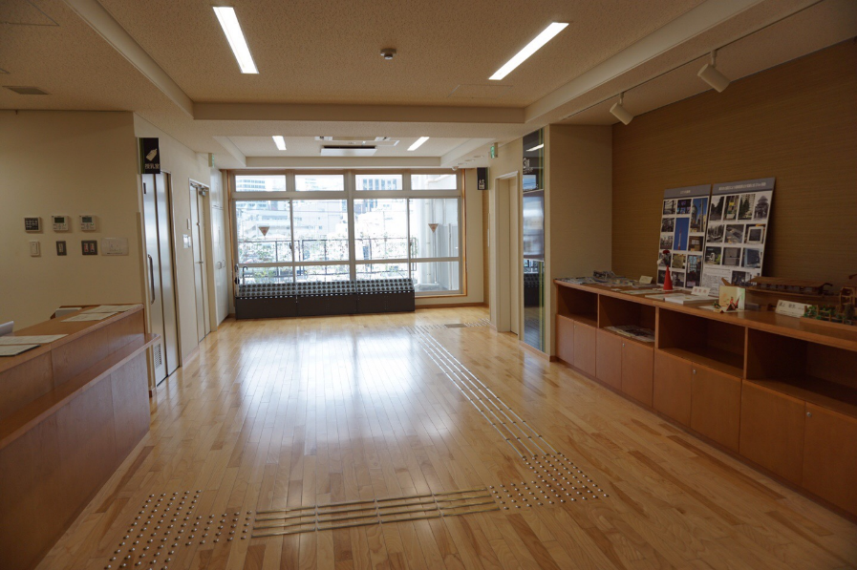
-미나토구 사회복지 협의회 로비-
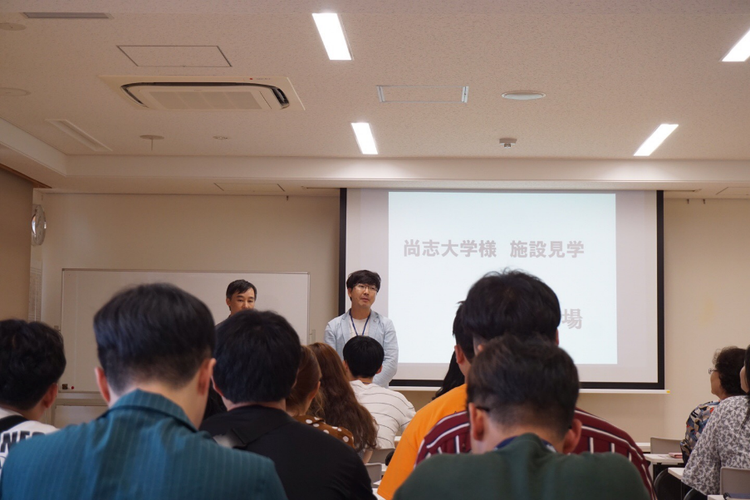
-기관 소개 설명회-

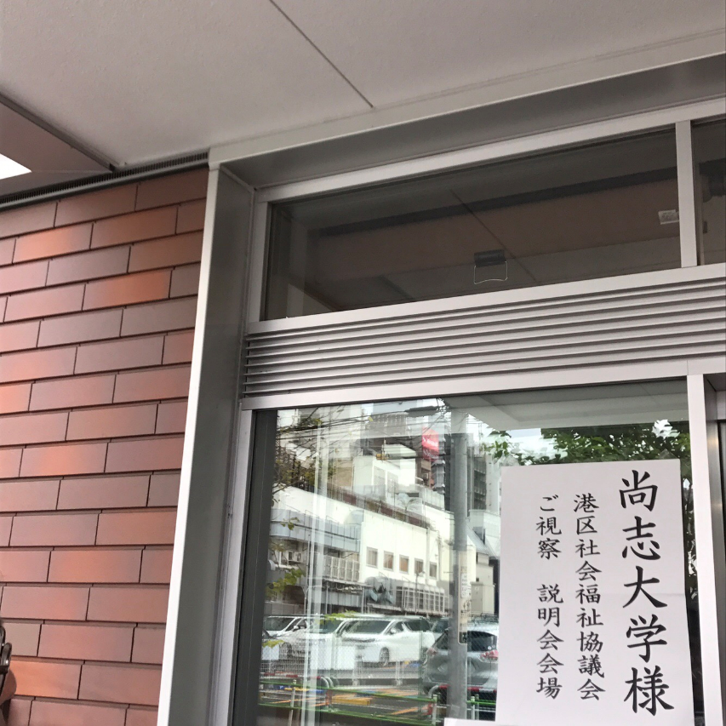
-미나토구 사회복지 협의회 현관-
(상지대학교 사회복지학과 기관방문 환영 문구)

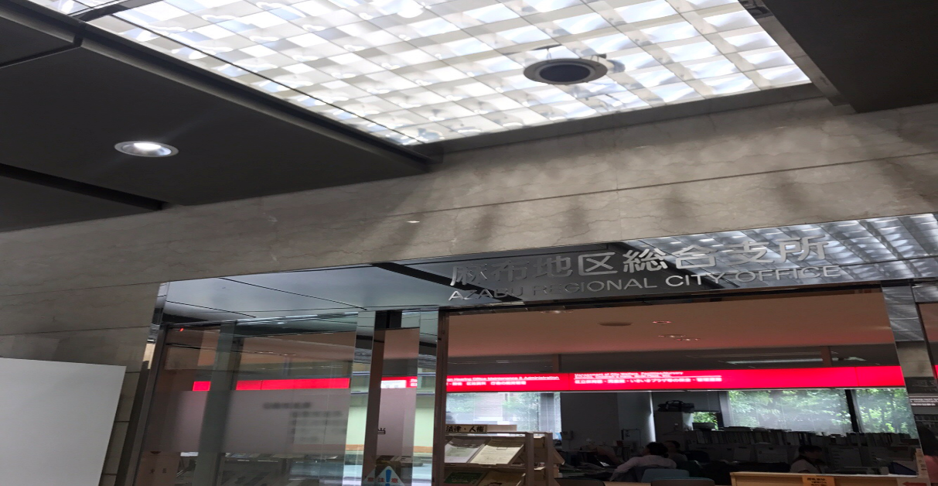
-미나토구 아자부 지방 사무소-
(우리나라의 동사무소와 같은 개념의 장소에 Post office와 협의회가 붙어있었다.)

Ⅵ 레포트자료

일본 사회복지의 역사와 현황

1.일본 사회복지 역사

근대 이전의 자선, 구제

1)고대-구제대상자에 대해서는 먼저 근친자로 하여금 부조토록 하였고 근친자가 없는 경우에는 지역에서 상부상조를 통해 구제토록 하였다. 이상과 같은 구제 외에도 흉작, 재해등의 자연적 재해에도 대비하기 위한 제도도 있었다.
2)중세-영주의 자선에 의한 구제가 있긴 하였으나 대부분의 농민은 과중한 세금부담으로 인해 농민들의 생활은 비참했다. 중세 말에 기독교가 들어오면서 구제 사업을 펼쳤다.
3)막번지배체제-각종 조세로 농민의 생활은 비참해져갔고 이들은 도시와 상업지역으로 몰려들게 되었다. 이들을 위한 여러 구제가 시행되었으나 친족간의 상호부조 원칙으로 지역 중심으로 시행되었다.

2.근대적 빈곤형성 및 구빈정책

1)메이지시대(明治時代)
-유신정부의 발족과 유신정치의 전개
1868년, 메이지천황은 신정부의 정치방침인 5개조의 선언문을 발표하고, 에도를 도쿄(東京)로 개칭하고 수도를 쿄토에서 도쿄로 옮겼다. 또 연호를 메이지(明治)로 정했다. 메이지정부는 천황을 중심으로 하는 새로운 정치기구를 수립하기 위하여 여러 가지 개혁을 단행했다. 이 시기의 정치개혁을 메이지유신이라고 한다. 신정부는 1869년에 다이묘들의 영지와 영민들을 천황에게 반납하게 하고, 1871년에는 전국을 현으로 나누어 중앙정부에서 관리를 파견했다. 그리하여 세금이 모두 중앙정부로 들어오게 되고, 관리들은 정부로부터 월급을 받는 형식으로 바뀌었다. 또 메이지 신정부는 천황의 일족을 황족, 귀족과 다이묘를 화족, 무사를 사족, 농민․직인․상인을 평민으로 개칭하여 사민평등(四民平等)을 선언했다. 이에 따라, 평민들도 성(姓)을 가지게 되고, 직업이나 주소를 자유롭게 선택할 수 있게 되었다.
메이지정부는 일본을 구미열강과 같은 수준의 강국으로 만들기 위해 부국강병책을 취했다. 정부가 직접 구미의 앞선 기계나 기술을 사들이고, 병기공장, 제사, 방적등의 관영 공장을 짓고, 광산을 개발하는 등 근대산업을 발전시켰다.

- 당시의 경제상황
메이지정부가 새로운 개혁정치를 해나가는 데는, 무엇보다도 많은 자금이 필요했다. 따라서 1873년 정부는 세수입을 일정하게 유지하기 위해서 농민들로부터 세금을 거두는 방법을 바꿨다(地租改正). 그것은 우선 지주나 자작농에게 지권을 나누어 주고, 에도시대에 애매했던 토지의 소유권을 확실히 만든 다음, 그 지권을 갖고 있는 자에게 그 토지에 상당하는 만큼의 세금을 현금으로 납입하게 했다. 그러나 이 개정은, 납입하는 세금이 에도시대와 같은 정도의 중과세였기 때문에, 농민들 중에는 세금을 낼 수 없어서 토지를 파는 사람도 생겨났고, 또 토지를 갖지 못하는 일반 소작인은 수확한 쌀의 50%를 소작료로서 지주에게 내어야만 했다. 게다가 에도시대에는 부락에서 공동으로 소유하고 있던 토지를, 신정부가 모두 빼앗아가 버렸기 때문에 농민이 이용할 수 있는 토지는 전시대보다 더 적어져, 대다수 농민의 생활은 에도시대와 별반 다르지 않은 고통스러운 것이었다. 새로운 시대가 되면 생활이 좀 더 나아지리라고 생각하고 있던 농민은, 이와 같은 제도에 큰 불만을 가졌다. 다른 한편, 소작료를 쌀로 받는 지주들은 쌀값이 오를 때 내다 팔아 큰 이익을 얻어 광대한 토지를 가진 기생지주화했다.

★휼구규칙
이 기간 동안 공적부조제도에 있어서 일본의 공적부조의 시초라고 할 수 있는 '휼구규칙'이 1874년(메이지7년)에 제정되었다. 이 제도의 내용을 살펴보면...
1) 대상: 무고(無告)의 궁민으로 그 대상을 무능력빈민의 일부로 엄격히 제한
2) 부조방법: 쌀값을 기준으로 한 현금급여 형식의 제한적 생활부조
3) 한계: 제한된 무능력빈민이의 구제책임을 ‘인민상호 정의’에 있다고 하여 그 책임을
의리 인정이나 근친가족 또는 근린지연(近隣地)에 돌리는 매우 형식적인 내용
그러나 이와 같은 ‘휼구규칙’은 그 후 1929년 이른바 ‘구호법’의 성립에 이르기까지 무려 50년 이상이나 일본의 일반 구빈법으로 행해지게 되었다. 결국 이와 같은 ‘휼구규칙’은 봉건제로부터 자본주의사회로의 이행을 강력하게 추진시킨 정치․경제․문화 전반적인 변혁으로서의 ‘메이지유신’의 변혁과정에 있어 생기게 된 궁핍과 많은 소요나 농민의 일발(一撥)등에 따른 사회적 불안에 대응하는 열악한 구빈정책이라고 할 수 있다.
2)자본주의 성립과 구빈체제

①산업혁명과 근대적 구제대상의 확대
1881년 (메이지 14년)부터 시작된 정부의 경제정책은 자본의 축적과 그 투자를 용이하게 했다. 그래서 자본주의 대기업이 성장하게 되고 방직공업으로부터 중화학 공업으로 산업혁명이 일어났다. 특히 청일, 러일 양 전쟁기를 통해 산업혁명은 정점에 달하게 되는데 일본 국내경제의 취약성을 국외시장을 통해서 만회하기 위해 제국주의와 군국주의가 결탁하여 부국강병책을 강력하게 추진하였다. 이러한 산업혁며의 진행은 필연적으로 임금노동자의 급속한 증대를 가져왔고 비약적으로 증가된 대부분의 노동자들은 노동재해, 질병, 영양실조, 노동자의 무교육을 초래했다.

②공적구제론의 형성
자본주의의 발전에 따른 빈곤의 사회화는 빈곤의 원인을 개인의 책임이 아닌 사회적 원인으로 보려는 사상을 형성하게 되었다. 따라서 빈곤의 구제는 공적, 국가적 책임이라는 사상으로 이어졌다. 그래서 제국의회의 의원들로부터 구빈책에 대한 법안들이 몇 차례 제안되었으나 지방 부르조아 의원들에 의해 번번히 무산되고 결국 정부는 구빈법을 대신할 여러 법안을 필요에 따라 입법했다.
또 러일전쟁으로 군국주의하의 사병들의 사기를 진작시키고 출정자로 하여금 가정의 일로 걱정치 않게 하기 위한 일종의 군무행정의 일환으로 하사병가족구조명(1994.4.2)이 공포되었다. 따라서 이시기의 사회구체 원칙은 치안대책 혹은 군무행정의 일환으로 성립되었다.

③민간자선사업의 발생과 발전
이시기에는 근대적 구빈대상에 대한 공적 대응책이 정착되는 가운데 사회주의적 자선사상, 전문적 자선주의 종교적 자선주의 사회개량주의 등이 출현하였다.

3)민주화와 근대적인 사회사업의 성립

①다이쇼기의 민주화화 자본주의의 위기
일본의 다이쇼기는 민주화시대로 불리어 진다. 두 번의 호헌운동에 의해 정당내각제가 성리하고 쌀 폭동을 계기로 노동자, 농민, 빈민, 차별 부락민, 조선인 등이 사회적 운동을 전개하고 우애회로부터 노동총연맹이 탄생되고 천민해방운동, 사회주의 정당과 일본 농민조합과 노동조합평의회가 탄생되어 민중의 세력이 강력하게 부상되었다.
무역의 비약적인 발전으로 아시아 경제권을 거의 독점하고 중화학 공업의 급속한 성장은 기업규모의 확대, 자본의 집중, 독점자본주의의 발전, 재벌계 금융자본의 산업지배를 확실하게 보여주기 시작했다.

②근대적인 사회사업의 성립
일본사회에서는 빈곤계급 또는 구빈대상을 부분적 또는 국부적으로 밖에 파악하고 있지 않았으나 1918년 富山에서 발생한 쌀 폭동 사건을 계기로 일본사회 속에 거대한 규모의 빈곤층이 존재하고 있다는 것이 확인되었다.
1920년 이후 일본 자본주의는 쌀 폭동의 여파가 극복되지 않은 가운데 만성적인 불황에 직면하여 독점자본은 동요되기 시작하고 민중의 궁핍화는 더욱 심화되었다. 그리하여 지금까지의 자선사업과 구제사업만으로는 이러한 사회상에 대처할 수 없게 되어 근대적인 사회사업이 성립하는 계기가 되었다.
그 성립요인으로는 먼저 구빈대상의 근대화를 첫째로 꼽을 수 있고 다음으로 구빈행정의 근대화, 구빈사상의 근대화를 들 수 있다.

③사회사업의 사상과 사회사업 교육
사회연대사상의 발전으로 구제의 원칙은 공공단체의 구제가 주된 것이라 할지라도 일본의 특색인 가족제도와 인보상조가 존중되어야 한다는 인식이 확산되었고 사회사업에 대한 여러 책이 출판되었으며 대학에서 사회사업 강좌가 개설되었다.

★ 일본 사회복지 역사상 나타나는 특징적인 복지제도

-복지사무소 제도

국민은 인간적인 생활을 할 권리가 있으며 이에 국가는 생활을 보장할 의무가 있음이 일본의 헌법에 명시되었다. 이러한 국가의 의무를 실천하기 위한 제도의 하나로 일본의 복지사무소가 설치, 시행되고 있다고 할 수 있다. 특히 이 복지사무소는 국가가 국민의 생활보장을 실천하는 중요한 기관의 하나로 생각되며, 국민의 입장에서 보면 국가의 복지실시와 직접적인 접촉을 할 수 있는 중추적인 기관이다. 이를 이들은 현업기관(現業機關)이라고 칭하고 있다.
이러한 의미를 지닌 복지사무소는 1951년에 설치되어 약 40년의 역사를 가지고 있으며 일본의 사회복지의 변화와 더불어 복지사무소의 기능도 변화하였고 복지변화와 더불어 복지사무소 자체에 대한 평가도 아울러 실시되어 왔다.

1.복지사무소의 성격

복지사무소의 기능으로서는 공적부조, 복지서비스, 접수상담이 있으며 이를 기본으로 하는 업무는 복지 6법(생활보호법, 아동복지법, 모자 및 과부복지법, 노인복지법, 신체장애자복지법, 정신박약자복지법)이 정하는 원호, 육성 또는 갱생의 조치에 관한 사무를 실시하는 것으로 구체적으로는 원호, 육성 또는 갱생의 조치를 필요로 하는 자들을 가정방문 하며, 또는 방문하지 않고 이들을 면접하여, 본인의 자산, 환경 등을 조사하여 보호등의 조치 필요 유무 및 종류를 판단하여, 본인에 대한 생활 지도를 실시하는 것으로 되어 있다.
복지사무소는 사회복지주사(主事) 아동복지사(司), 모자상담원 등 전문분화된 [직종]이 현업원(케이스워커)으로 배치되어있다. 즉, 복지사무소는 복지6법을 운영하며, 사회복지전반에 걸친 업무를 무엇보다 더 효과적으로 수행하기 위한 제일선 종합적인 사회복지 행정기관이라고 할 수 있다.
다시 말하면 행정적 측면으로는 복지의 행정을 효과적으로 운영하기 위해 설치된 중행적인 최일선의 행정기관이며, 법률적으로는 사회복지사업법에 의거한 복지 6법의 조치를 실천하는 기관이다. 현대적 의미로서는 주민의 생활문제의 다양화, 심각화에 따른 지역문제 해결의 장, 즉 지역복지센타의 역할을 갖고 있다.

2. 지역주민의 생활문제

현대적 의미의 복지사무소는 주민과 직결된 서비스 기관으로서 지역주민의 필요에 따라, 더 나아가 지역 문제를 포함한 주민의 생활 문제를 해결하는 최일선 기관의 역할을 완수해야 할 의무가 있다.
따라서 복지사무소와 관련된 일본 주민의 생활문제는 다음과 같다.

① 고령화 사회와 노인의 생활문제이다. 핵가족화가 진행되고 있는 가운데 노인의 생활문제는 우선적으로, 연금만으로 생활할 수 없는 노인의 경제적 문제이며 또, 혼자 살아야 하는 노인과 노인세대가 지역적으로 일반화되어 있으며, 이런 노인들을 노인시설에 수용하는 것보다는 이때까지 지내온 지역에서 생활을 보장해야 한다는 요구가 증대하고 있다.
② 장애인의 전면적 발달의 곤란이다. 장애인의 생활문제는 노인의 생활 문제와 비슷하다. 고용보장이 불충분하기 때문에, 또는 저임금이나 생활하기에는 충분하지 못한 장애연금으로 생활보호를 받지 않으면 안되는 장애인이 많으며, 각 개별적인 장애에 대하여 의료, 교육, 노동, 보기가 체계적으로 종합적으로 보장되지 못한 상태에 있으며, 장애아의 학교 교육 종료 후에 대한 진로의 상담은 장애아의 사회적 자립의 발달을 보장하기 위한 적절한 진로의 선택이라기 보다는, 어딘가에 무리하게 집어 넣으려고 하는 상태라고 할 수 있을 정도의 것들이 많이 있으며, 중도실명, 교통사고, 뇌졸중, 후유증 등 중도 장애인의 사회복귀의 상담도 재활훈련의 미비, 재고용의 곤란, 가정붕괴등 심각한 문제를 안고 있는 경우가 많다. 중증장애인의 보호문제, 외출할 수 없을 정도의 도시구조나 교통수단문제등 그외에도 많은 사회생활의 곤란을 가진 장애인이 많다.
③ 난치병, 정신질환자, 병약자의 생활문제이다. 난치병 환자의 생활 문제는 중도장애인의 생활문제보다 더욱 심각한 상태가 되고 있다. 그러나 중도 장애인과 같이 생계중심자가 어려운 (곤란한)병인 경우나 그의 보호를 위해 경제적 어려움에 처한 경우에 생활보호세대가 되며, 그 결과 전체적인 생활상의 어려움으로 인하여 비로소 상담에 임하는 경우가 많다. 정신질환자는 치료되기 어려운 것과 경제적 곤란이 질병의 유발과, 치료의 기회를 놓치어 중증화되는 경우와 의료비의 공적부담은 조치된 입원 이외에는 외래 치료비만 적용되는 등 생활보호세대가 되는 경우가 많고 또 이런 환자에 대하여 지역의 변경이 심하며 더욱 사회복귀를 어렵게 만든다. 또한 지역에서의 재발방지에 대한 원조활동이 부족하고 재발의 가능성도 높다.
④ 기타, 불황과 교육의 황폐, 퇴폐적 문화 등에 인하여, 소년비행의 급증, 알콜에의 의존, 약물중독도 증가하고 있다. 생활보호세대 가운데는 저학력, 경제적 곤란이 만들어내는 가정문제로 인하여 비행화되는 소년이 다수 나타나고 있다. 또 알콜의존, 약물중독으로 가정붕괴나 그와 비슷한 상태에 있는 세대가 생활보호세대가 되고 있다. 저임금, 보육문제 등으로 인하여 주민의 생활설계를 세우는데 어려운 모자세대의 문제등등이 지역을 중심으로 한 주민의 생활문제로 나타나고 있는 실정이다.

3. 일본 복지사무소의 흐름과 특성
․성립의 시기(1945-1954)
전쟁후 일본의 사회복지가 제도적으로 확립된 때가 이 시기라고 할 수 있다. 특히 사회복지의 틀을 구성하는데 영향을 끼친 것은 점령군의 방침이었다. 즉 GHQ(연합국 군최고 사령관 총사령부)이었다.
1946년 2월에 GHQ가 사회복지 구성에 관한 각서 [사회구제[가 내려졌는데 거기에 나타난 조건이 무차별 평들의 원칙, 공적책임의 원칙, 필요충족의 원칙 즉, 연합군 총사령부의 3원칙이 제시되었다. 이런 기본적인 조건에 의거하여 사회복지제도가 수립되었으며 특히 사회복지행정제도의 확립의 기본이 되었다.
그리하여 1948년에 아동복지법, 1949년에 신체장애자복지법, 1950년에 신생활보호법이 제정되어 복지 3법의 시대가 소화 20년대 전반기에 확립되었으며 1951년에 사회복지 사업법이 제정되어 앞의 3법을 총괄하는 형식이 되었으며 그 가운데 사회복지의 조치사무를 결정하는 현업기관으로 복지사무소의 성립이 명확하게 되었다. 복지사무소의 배치는 대개 인구 10만에 대해 1개소의 복지사무소를 두는 형식으로 되게 되었지만, 당시 후생성(한국의 보사부에 해당)과 자치성과의 사이엔 줄다리기가 있었다고 한다. 즉 자치성측은 기본적으로 市町村 모든 곳에 복지사무소를 두어야만 한다는 의견이었고, 이에 대해 후생성측은 효율적 운영을 우선 생각하여 縣내지 인구 10만이상의 시에 설치해야 한다는 의견으로 대립되었다. 그러나 이러한 대립의 내용들에 대한 기본적 논점에 대한 견해는 복지사무소 실시 40년이 지난 지금도 야기되고 있는 것은 시사하는 바가 크다고 할 수 있다.
이 당시 일본의 복지사무소는 연합군의 지도에 의해 복지사무소가 성립되었다고 할 수 있으며, 사회복지행정에 대한 이해와 의식이 성숙되지 않은 상황에서 이루어진 복지사무소는 아직도 일본의 복지행정에 기본적인 앙금으로 남아 현재에 이르렀다고 할 수 있다.
․정착의 시기(1955-1964)
일본의 1955년대는 복지 3법에서 박약자복지법, 노인복지법, 모자복지법이 첨가되어 복지6법의 시대라고 할 수 있다. 따라서 복지사무소의 기능도 복지 3법을 취급하는 기관에서 복지 6법을 취급하는 기관으로 변화하였다고 할 수 있다. 또한 새로운 3법의 추가에 의하여 복지사무소에 직원배치도 각 사회복지 6법에 의거하여 새로운 분야별 전문직이 배치되는 시기라고 할 수 있다.
충실의 시기(1965-1974)
일본의 1965년대에는 복지6법 시대에서의 내용충실의 시기라고 할 수 있다. 특히 지방의 시대라고 불릴 정도로 사회복지시설이 증설되는 등 지방의 복지행정이 활발히 전개된 시기이다. 복지사무소의 숫자는 1965년 6월 현재 1046개소와 1951년 사회복지사업법 실시시점의 8백여 개소와 비교하여 130여 개소 증설되었다. 1965년대 복지사무소는 양적으로 증대한 시기라고 할 수 있다.
이 시기의 복지사무소에 관한 제도적 개선에 대하여 3가지 커다란 특징을 볼 수 있다.
첫째, 복지사무소의 표준화이다. 당시 전국 각 지역에서 복지사무소가 지역의 사정에 따라 다양화되고, 각각 여러가지 형태로 나타나는 것에 대하여 현업원(케이스워커)의 증설배치를 새로 꾀하는 등, 복지사무소의 표준조직표를 설정하여 1970년 4월에 사회국 총무과장 통지에 의해 제기되었다.
둘째, 복지사무소의 인력확충에 대한 것이다. 1968년 3월에 사회국 서무과장 통지, 복지사무소의 현업을 실시하고 있는 직원의 증원에 대한 지시게 따라 직원배치의 확대를 꾀하게 되었으며, 또한 1970년의 사회국 서무과장의 통지, 사회복지주사 자격인정 강습회의 지정기준에 대한 것에 의해 사회복지주사의 자격인정 강습회의 지정기준을 개정하여 종래보다 자격인정강습을 보다 충실. 강화하여 직원의 전문성을 꾀하려고 하였다.
셋째, 복지사무소 직원의 복지후생에 대한 것이다. 각종 업무사고나 대상자로부터의 폭력등에 의한 재해에 대하여 재해 위로금제도를 창설하였다.
그러나 복지사무소 그 자체적 견지에서 볼 때는 충실한 모습을 나타낸 것은 사실이나 일본의 지역 주민의 문제에 따른 실천기관으로서는 또한 문제를 갖고 있다. 즉, 도시화, 고령화, 가족기능의 축소 등으로 인한 주민의 생활 문제는 앞의 부분에서 언급하였던 바와 같이 다양화, 중복화, 가족화 되고 있는 현 실정에서 복지사무소는 종래의 빈곤이나 저소득자 문제에 초점을 둔 접근을 하는 경향을 표출하고 있다. 따라서 복지사무소를 [생활보호사무소][잡무처리 사무소]라고 지적하고 있다.
환경에 따른 대응의 필요성을 인식 하며 복지사무소의 실천을 추구하고는 있으나, 일본형 사회복지 자체가 가지는 의미와 같이 일본은 먼저 자립, 자조를 중심으로 한 경제우선 사호가 복지행정에도 존재하고 있음을 알 수 있다.

후퇴의 시기(1975-1984)
1975년대는 한마디로 일본의 복지재건 시대라고 할 수 있다.
고도경제성장기에서 사회복지와는 달리 1973년 오일위기(쇼크)이후 저경제 성장시기의 진입을 계기로 일본의 사회복지는 위기에 직면하였다고 하고 있다. 아울러 재정위기에 처한 정부는 선진국의 지방자치체 복지행정에 대해 "선심복지"라고 비판을 하며, 일본의 복지의 재검토를 주장하였다. 이와 더불어 사회복지시설에 중점을 두어 재택복지서비스에 대해 소홀히 한 것등 행정주도형의 복지시책이 강조되어서 시민참가를 포함한 지역복지시책이 불충분한 것등 복지행정의 문제점을 1975년대 들어가서 전반적으로 재검토를 하는 가운데 실험복지소 결과를 참고로 하여 지역중심의 복지사무소를 지향하기 시작했다. 생활보호법을 제외한 복지5법 담당자들이 활동을 기대 강화하는 시책들이 제기되었다.
1975년대 일본의 사회복지는 지방자치체의 복지행정의 부담과 위축을 가져온 시기라고 할 수 있다.

개혁의 시기(1985년 이후)
[복지재검토]이후 일본은 [사회복지 개혁]이 진행 되었다. 1985년 이후 두개의 사회복지개혁의 사상이 나타났다. 즉 사회복지개혁의 기본사상(사회복지 기본 구상 간담회, 전국사회복지협의회, 1986)및 사회복지의 방향에 대하여이다.
전자는 21세기 사회와 사회복지의 과제로서 고령화사회의 도래, 가족의 복지기능의 저하, 도시화 지역사회의 변화, 가치관의 다양화와 생활의식의 변화 및 국제사회의 위치형성과 역할 을 인식, 앞으로의 사회복지에 기대되는 것은 사회복지의 보편화, 일반화, 재택복지의 추진, 복지를 공급할 시스템의 재편, 새로운 공공의 입장에 선 사회복지 및 종합화의 촉진을 언급하고 있다.
후자는 시. 정. 촌의 역할 중시, 재택복지의 충실, 민간복지서비스의 건전육성의 복지와 보건. 의료의 연대강화, 복지담당자의 양성 및 확보, 서비스의 통합화. 효율화를 추진하기 위한 복지정보제공체제의 정비를 언급하고 있다.
이러한 사회복지개혁 사상의 기본은 사회복지의 [일반화] [보편화] 혹은 [자유화] [유연화]등으로 요약할 수 있다. 이 시기에 시. 정. 촌의 역할도 변화를 가져올 수 밖에 없으며 아울러 복지사무소도 변화를 가져왔고, 변화되어야 할 것이다.
금번 법 개정에 의한 복지사무소의 기능은 몇가지 차이점을 갖고 있다.
① 노인 및 신체장애자 시설에 대한 입소 조치권을 정. 촌에 이양함에 따라 종래와 같이 복지 6법을 시행한다. ② 都道部縣의 복지사무소에 있는 신체장애자복지사를 신체장애자 갱생상담소로 옮기며, 복지사무소의 업무는 장애수첩의 교부외에 관내 시. 정. 촌의 재택복지서비스의 실시에 관한 연락조정을 하게 한다. ③ 도도부현의 복지사무소는 관내 시. 정. 촌이 노인복지계획을 책정하는데 필요한 기술적 지도나 낡은 관점에서 관내의 실정파악, 연락조정, 조언지도를 하는 것으로 되어 있다.

★ 일본 사회복지가 우리에게 주는 시사점

1. 지방자치와 행정조직의 체계화

일본의 사회보장에 관한 국가기관의 중심은 후생성이며 사회국과 아동가정국 및 노인복지 등이 그 사무를 담당하고 있다. 그리고 지방자치체의 사회복지관계 행정사무는 ①공공사무-고유사무라고도 불리워지며 그 단체 존립을 우한 조직, 입법, 재무, 세무 및 주민의 복지증진을 위한 비권력적인 사무, ②단체위임사무-법률 또는 이것에 의거하는 정령에 의해 국가 혹은 지방공공단체 등에서 위임받은 사무, ③행정사무-주민의 복지나 공공의 이익에 대한 침해를 방지 또는 배제하기 위해 국가의 사무이외에 지방공공단체가 조례로 주민의 권리를 제한하거나 자유를 규제하는 것과 같은 권력적 사무를 말한다
우리나라는 지방자치체의 실시에 따른 중앙정부와 지방자체단체간의 적절한 배분이 되어있지 않으므로 제7차 5개년계획기간 동안 구체적 사회복지 행정사무가 마련되어야 하겠다.
또 복지사무소가 자주 거론되고 있으나 복지사무소는 공적부조를 실시하는 물품 급부 장소로서 전락되었다는 비판이 있다. 그러니 우리나라에서는 복지서비스를 시행할 수 있는 건강과 복지를 동시에 담당할 수 있는 복지사무소 즉 보건소의 기능과 공적부조(생활보호) 기능을 병행해서 활동할 수 있는 통합적 사무소가 바람직할 것이다. 특히 고령화에 따른 의료와 보건·복지사무소 역시 중요성만 항상 언급할 것이 아니라 직접 실험적으로 시범사업이 우선 필요하다. 몇 곳이라도 빨리 실시하는 것이 효과적이다.

2.사회복지전문화와 민간자원의 활성화

사회복지의 대상이 인간이므로 다른 직종과 다른 직업의 윤리성이 강조되며 전문성 또한 강조된다. 사회보장 역시 인간의 생활보장이므로 정규 대학에서 양성한 인력의 확보가 요구된다. 일본은 국가고시에 의한 자격증을 부여하고 있다. 우리나라는 대학 및 동등한 자격을 가진 자들을 국가 공개시험을 보아 취업시키는 현행 <사회복지전문요원> 선발이 지속적으로 이루어져야 한다. 그리고 복지전문요원들이 수행해야 할 업무도 확실히 규정해 두어 전문성을 살릴 수 있게 해야 한다. 그리고 공적으로 탈락한 개인 및 집단에 대해서는 민간단체와 개인의 기능과 능력으로 공적 사회보장을 대치, 보완해 가야 한다. 그러나 공적부문과 사적부문과의 역할분담에 관한 즉 역할 서정의 <기준>은 계속 연구되어야 할 과제이다.

3. 퍼스널서비스(Personal Social Service)

일본에서는 퍼스널서비스를 대인복지, 사회복지사업, 사회복지서비스라고 불리워지고 있는 분야가 우리 나라에서는 사회복지사업 또는 사회복지서비스, 개별사회적 서비스라고 한다. 그러나 필자는 사회보장에 있어 퍼스널서비스는 사회적 서비스이므로 <사회적서비스>(Social Service)에 주안점을 두어 <개인적 서비스>라고 하는 것이 더욱 적합하다고 본다. 혹시 개별적이라고 하더라도 <개별적 사회서비스>라고 하는 것이 타당하다. 왜냐하면 서비스가 공적으로 정부조직에 의해 공금으로 시행되개 때문에 그렇다.
또 퍼스널서비스가 공적부조와 어떻게 다른가 하는 문제이다. 우리나라는 아직 공적부조도 착실히 시행되지 못한 처지에 퍼스널서비스를 실시한다면 어떠한 양상이 전개될 것인가 의문이 간다. 우리나라 사회보장체계에 있어 퍼스널서비스의 범위와 정체는 어떻게 규정짓고 발전시켜야 하지 중요한 과제이다.

4. 재가보호

일본은 국가재정의 곤란을 이유로 재택복지를 부르짖고 있다. 물론 우리나라도 복지재정이 가장 중요한 복지정책의 관건이 된다. 그러나 가정의 기능으로는 대상자의 생존상의 문제가 발생했을 때 시설에 입소하게 된다. 가능하면 재가보호를 우선으로 하지만 기능과 역할상의 문제로 시설에 입소시켜야 한다면 대상자의 인권을 보호한 상태이어야 한다. 또 재가보호를 위한 행·재정적 지원, 인력확보 등이 필수적이며 전문적 지식 역시 요망된다. 가정의 기능을 보완시켜 생활상의 곤란을 보호대상자가 대처해 나가야 한다. 그러기 위해서는 지역사회가 조직화되어 있어 대상자를 보호해야 하겠다. 지역사회봉사센터가 그 역할을 담당하면 된다.

5. 실버산업

우리 나라도 노인을 대상으로 하는 산업이 조금씩 시작되고 있다. 유료 노인홈, 유료유양시설 등이 그것인데 앞으로 산업화, 도시화가 더욱 <시장서비스>를 활성화시킬 것이다. 노인을 대상으로 금융, 주택, 여가, 의식주 등이 성황을 누릴 것으로 전망된다. 그러니 우리도 실버산업에 대한연구와 함께 보사부에서는 실버서비스를 통제, 지도, 발전시키는 제도적 장치를 강구해야 한다. 더욱이 사람이 죽었을 때 예식을 갖추는 <장례식장>이 필요하다. 더욱 중요한 것은 살아 있는 동안 삶의 보람을 느끼도록 하는 프로그램개발도 중요하다. 소비성 실버산업보다는 생산성 실버산업이 되도록 제도적 지도·감독을 실시할 준비를 해야 한다.

6. 금융정책

우리 나라도 고령화되어 감에 따라 고령자직업안정대책을 강구해야 하겠다. 즉 60세정년을 65세까지 계속고용의 추진, 재취직을 희망하는 고령자를 위한 조기 재취직의 촉진, 정년퇴직후 임시, 단기적인 취업의 장 확보에 중점을 두고 종합적인 고용취업대책을 추진해야 하낟. 더욱 실업기간에 생활할 수 있는 실업보험제도도 고려해야 하겠다. 여성의 취업, 장애자의 고용촉진도 함께 생각해야 되며 시간제 고용도 모자라는 인력에 도움이 될 것이다. 모든 국민이 생존해 있는 한 일을 하여 자립할 수 있도록 근로의욕을 고취시켜 주어야 한다.

7. 복지개혁

우리나라 사회보장법은 대부분 60년대에 제정된 것들이다. 그동안 정치, 경제, 사회, 문화적으로 많은 변화가 있었으며 경제적 발전도 있었다. 또한 복지의식에 대한 욕구도 변하였다. 의료보험, 국민연금도 실시하게 되어 기초적 보장은 구색을 맞춘 것이다. 그러나 사회보장이 충실히 실행하기까지는 어느 정도의 시간이 필요하다. 그리고 사회복지관계법들도 역사적, 사회적 생성 배경이 없는 외국의 법을 그대로 모방하여 제정하였기 때문에 우리의 풍토에 안 맞는 것들이 많다. 그러니 시행착오가 나오기 마련이다. 새로운 관점에서 사회복지사업법 등은 재검토해야 하겠다.
복지란 문화와 직접적인 관계가 있다. 인간의 욕구란 사회문화적 배경을 가지고 있으므로 문화양식에 따라 복지의 욕구 역시 판단되어지기 때문이다. 즉 사회보장, 사회복지는 인간들이 물질적 정신적으로 인식하는 사회적·문화적 생활양식인 것이다.

